
BỘ GIÁO DỤC VÀ ĐÀO TẠO
TRƯỜNG ĐẠI HỌC NÔNG LÂM HỒ CHÍ MINH
KHOA CÔNG NGHỆ THÔNG TIN
----------



Đề tài: App Từ Điển Thuốc
Môn: Lập Trình Trên Thiết Bị Di Động

GVHD: ThS. Võ Tấn Toàn
SVTH: 1: Trần Viết Sơn-16130553 (Leader)
2: Lâm Công Hậu-16130366 (Member)
3: Lê Văn Thuận-16130606 (Member)

TP Hồ Chí Minh, ngày 25 tháng 12 năm 2019

MỤC LỤC

LỜI NÓI ĐẦU 1
CHƯƠNG 1: TỔNG QUAN VỀ CÁC CÔNG NGHỆ SỬ DỤNG TRONG PROJECT 2
CHƯƠNG 2: CHI TIẾT VỀ PHÍA SERVER 4
CHƯƠNG 3: CHI TIẾT VỀ PHÍA CLIENT 11
CHƯƠNG 4: DEMO PROJECT 14

LỜI NÓI ĐẦU
Ngày nay việc sử dụng smartPhone đang càng ngày được phổ biến rộng rãi trên toàn cầu,ai ai cũng có thể sở hữu một chiếc smartPhone,vì thế việc các ứng dụng(app) đang ngày càng trở nên phổ biến hơn,đồng thời với việc phát triển nhanh chóng của ngành công nghiệp 4.0 cũng như cũng ngành công nghiệp khác thì nhu cầu quan tâm đến chăm sóc sức khỏe của con người đang ngày càng được chú trọng.Đó là lý do nhóm chúng em quyết định thực hiện dự án “Từ Điển Thuốc Online”.Với sứ mệnh cung cấp đầy đủ các thông tin về các loại bệnh ,các dấu hiệu nhận biết bệnh và các loại thuốc đặc trị giúp cho mọi người có thể dễ dàng phòng tránh cũng như có thể xử lý kịp thời .Bên cạnh đó,chúng em còn cung cấp chức năng chat trực tuyến,giúp cho người bệnh và bác sĩ có thể nói chuyện trao đổi với nhau một cách dễ dàng và cụ thể hơn.

Bảng Phân Công Công Việc
Họ và tên | Mssv | Công việc
Trần Viết Sơn | 16130553 | Danh mục thuốc,bệnh,mục yêu thích,mục đã xem,ghi chú,tìm kiếm bệnh,thuốc.
Lê Văn Thuận | 16130606 | Chat với bác sĩ, phản hồi,đăng ký,đăng nhập, đổi mật khẩu.
Lâm Công Hậu | 16130366 | Tìm bệnh viện(google map), quên mật khẩu,thay đổi thông tin người dùng,thông tin giới thiệu.

CHƯƠNG 1: TỔNG QUAN VỀ CÁC CÔNG NGHỆ SỬ DỤNG TRONG PROJECT
- Về phía Client :
+ Thư viện Volley :Volley được Google giới thiệu vào khoảng tháng 6/2013. Volley là một thư viện dùng để send và recieve response từ Server sử dụng giao thức HTTP.
Volley có các điểm nổi bật dưới đây:
- Tự động lập lịch (scheduling) cho các request.
- Caching Response.
- Hỗ trợ set độ ưu tiên cho các request (priority).
- Hỗ trợ nhiều kết quả trả về (String, JSONObject, JSONArray, Bitmap…)
- Có thể huỷ Request.
Các class sử dụng trong Volley:
RequestQueue: Là hằng đợi giữ các Request.
Request: là lớp cơ sở của các Request trong Volley, chứa thông tin về request HTTP.
StringRequest: Kết thừa từ Request, là class đại diện cho request trả về String.
JSONObjectRequest: Là HTTP request có kết quả trả về là JSONObject.
JSONArrayRequest: Là HTTP request có kết quả trả về là JSONArray.
ImageRequest: Là HTTP request có kết quả trả về là Bitmap.
+Google map API: https://stackoverflow.com/questions/16462140/how-to-get-google-map-apikey-in-android
https://cloud.google.com/maps-platform/
+) Thư viện Picasso : thư viện chuyên về download ảnh từ server cho app android.

Các ưu điểm của Picasso
Picasso có những ưu điểm sau:
- Đơn giản hóa code
2. Tối ưu hóa bộ nhớ sử dụng của ứng dụng
3. Tự động sử dụng RAM cache và Disk cache để tối ưu hóa lưu lượng mạng và tăng tốc độ hiển thị ảnh
4. Tự động transforms bitmap và cancel download ngữ cảnh

Cách sử dụng Picasso
Thêm đoạn mã sau vào build:gradle

Load ảnh từ internet vào view

MaterialSearchView
library to implement SearchView in a Material Design Approach. Works from Android API 14 (ICS) and above.
Nguồn: http://miguelcatalan.info/2015/09/23/MaterialSearchView/
Về phía server:

+ RESTful Web Service với Spring boot:

Spring Boot là gì?
- Spring Boot là một module của Spring Framework, cung cấp tính năng RAD (Rapid Application Development) – Phát triển ứng dụng nhanh.
- Spring Boot được dùng để tạo các ứng dụng độc lập dựa trên Spring.
- Spring Boot không yêu cầu cấu hình XML
- Nó là một chuẩn cho cấu hình thiết kế phần mềm, tăng cao năng suất cho developer.
+ Spring data jpa : https://docs.spring.io/spring data/jpa/docs/current/reference/html/#reference

CHƯƠNG 2: CHI TIẾT VỀ PHÍA SERVER
1) Tổng quát :
+Sử dụng IDE là IntellJ,database sử dụng mysql .
+Mô hình trong Spring Boot vẫn sử dụng mô hình 3 layo bao gồm:
- Presentation Layer: tương ứng là view,trong spring boot là API hay là tầng Controller
- Business Logic layer: tương ứng là tầng service
- Data access layer:tương ứng Dao hay là tầng Repository
+ Trong Spring Boot chủ yếu xử lý dựa vào các Entity hay là model,tương ứng các các table trong database.

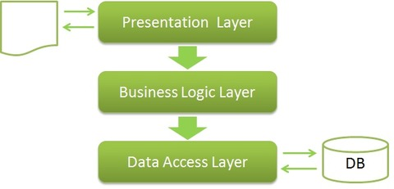

+ Cấu trúc thư mục trong Inteliji
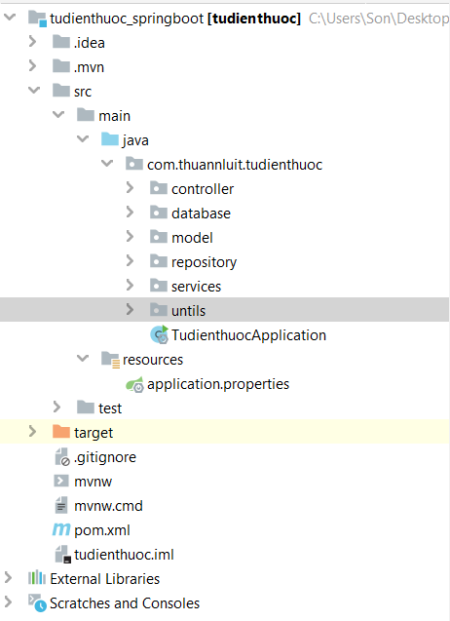

2) File cấu hình thư viện sử dụng :File POM.XML

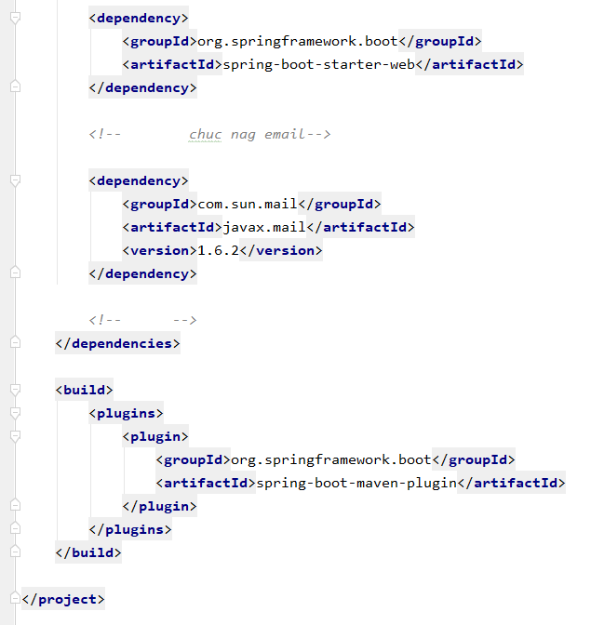
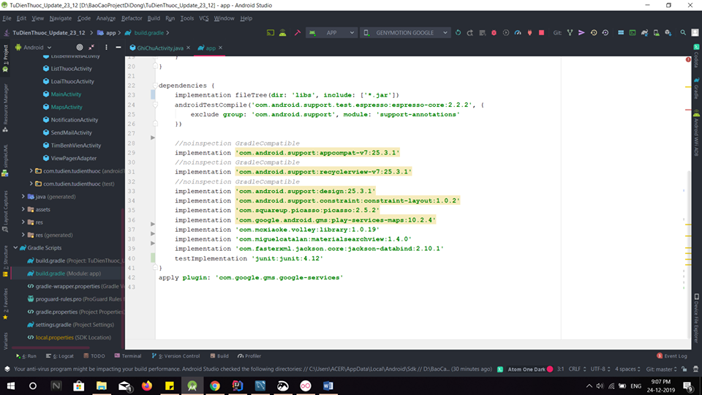
3) File cấu hình database :File application.properties
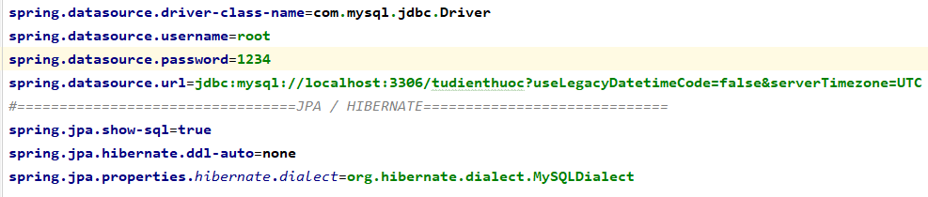

4) Package Model(Entity):bao gồm 4 class:
-Account:
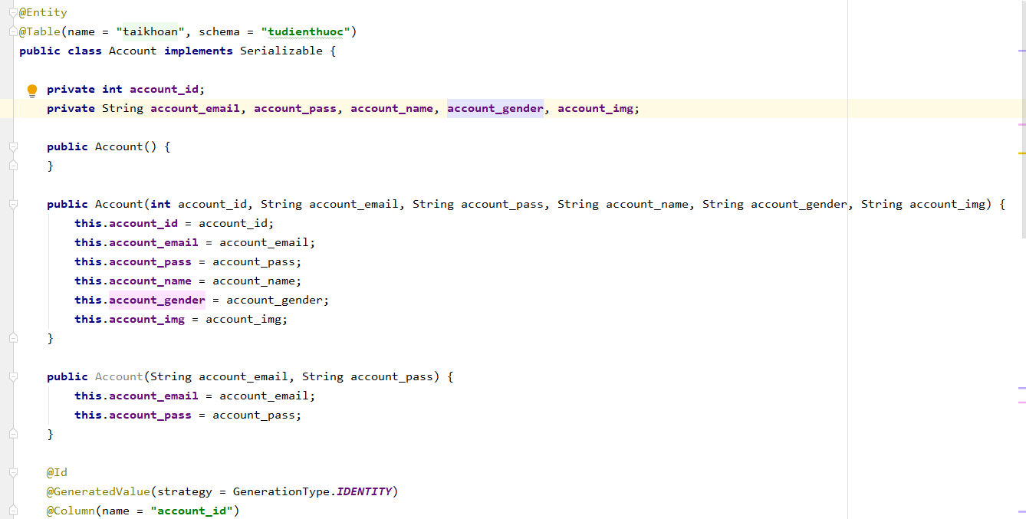
- BenhVien:
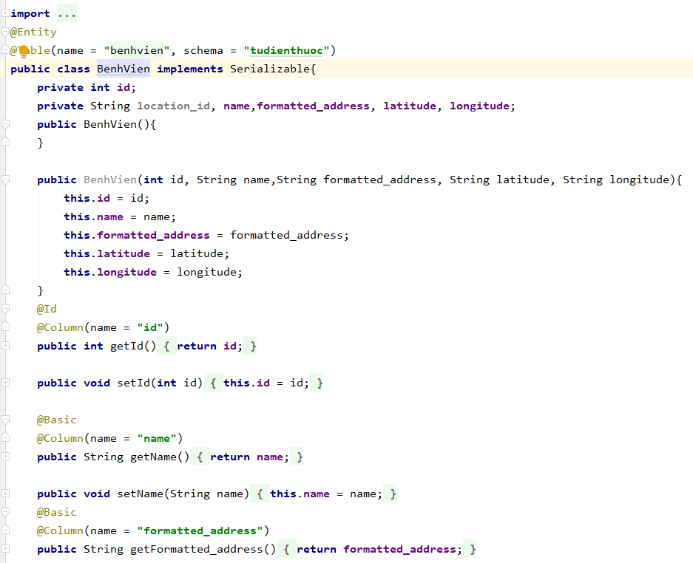
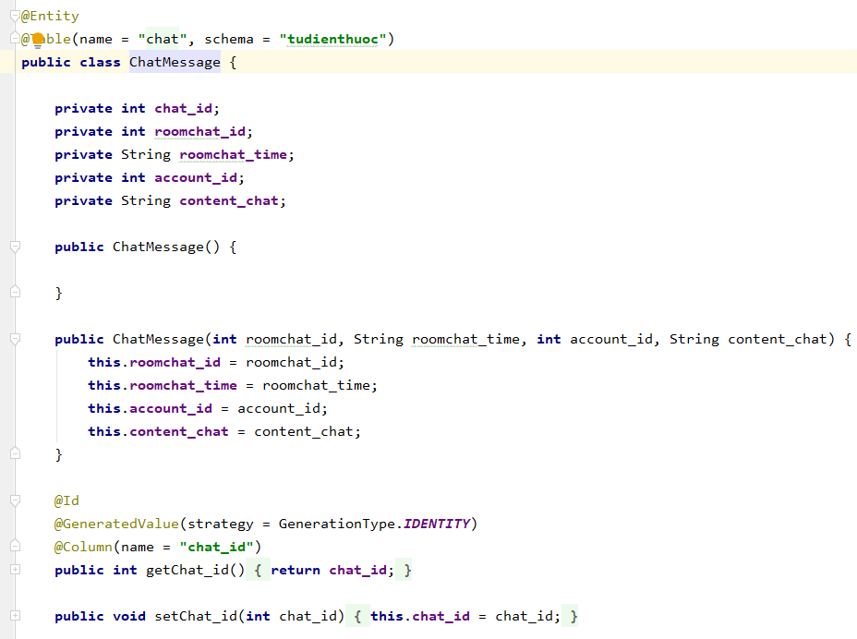
-Notes:
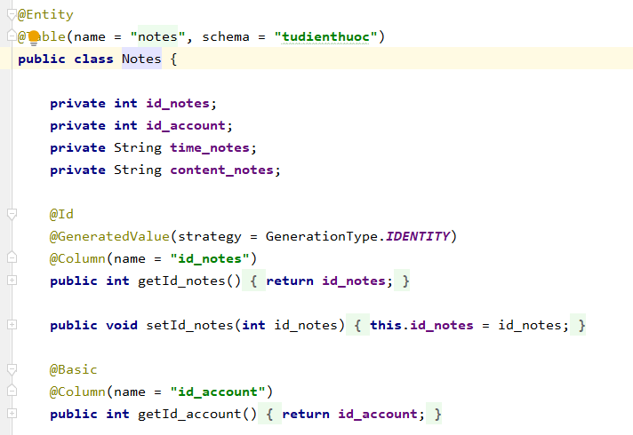

5) Package Repository :bao gồm 4 interface tương ứng với 4 entity
+ AccountRepository
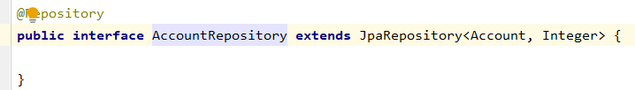

+ BenhVienRepository
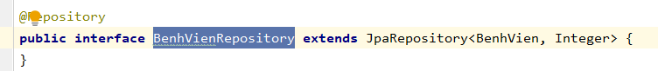
+ ChatRepository
+ NotesRepositpry
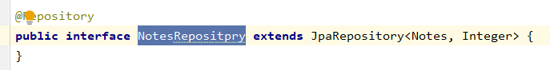

6) Package Service: tương ứng với các entity và các repository sẽ có các service tương ứng .
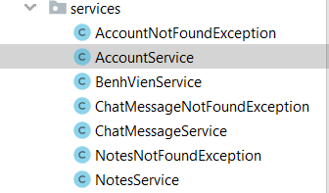

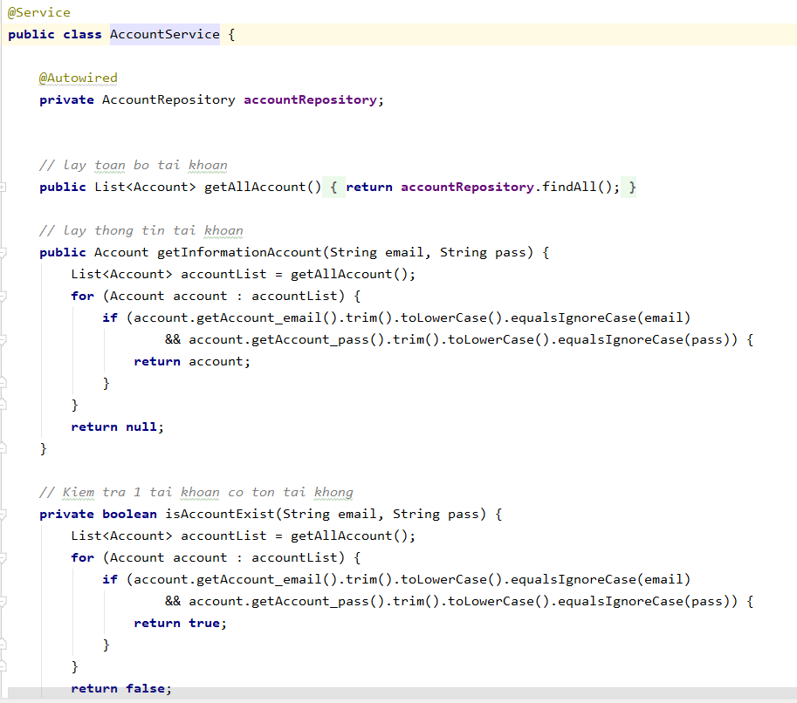

7) Package Controller :Gọi sử dụng các hàm tương ứng từ tầng service
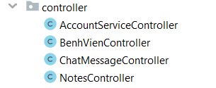

CHƯƠNG 3: CHI TIẾT VỀ PHÍA CLIENT
1) File Manifest :cấu hình hệ thống và các quyền
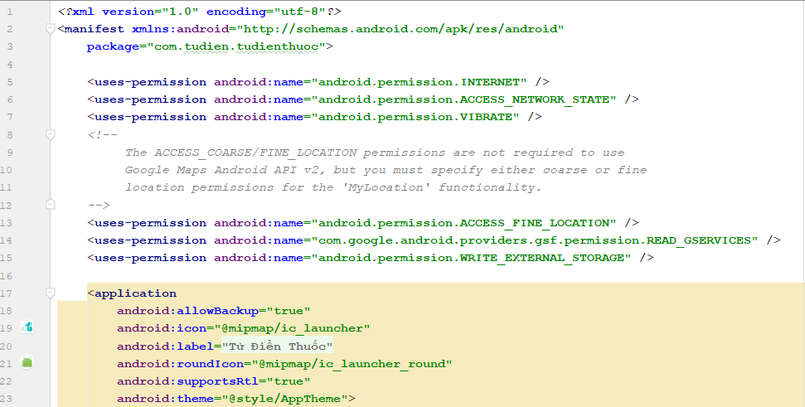

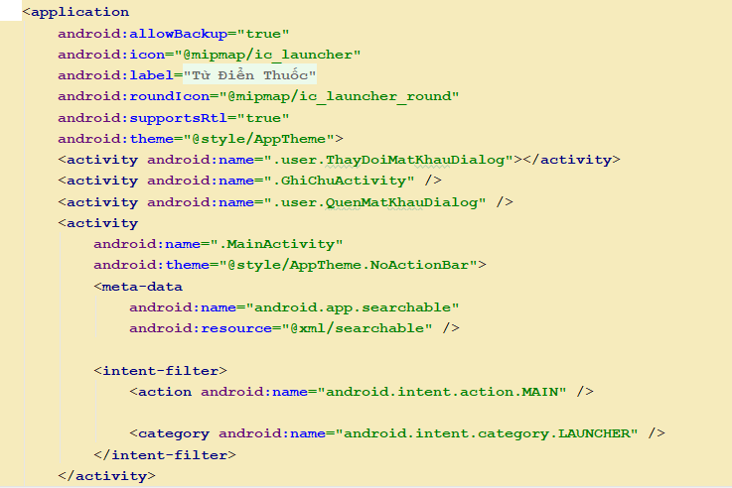

2) build.gradle:Cấu hình thư viện
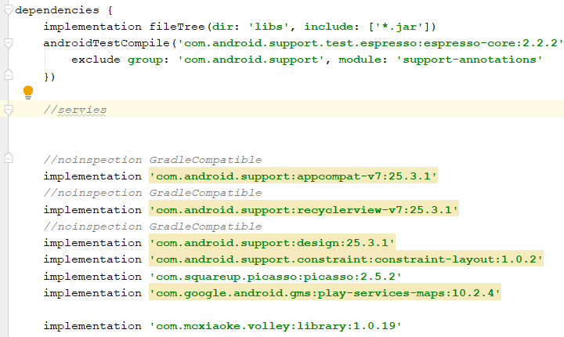
3)Cấu trúc hệ thống
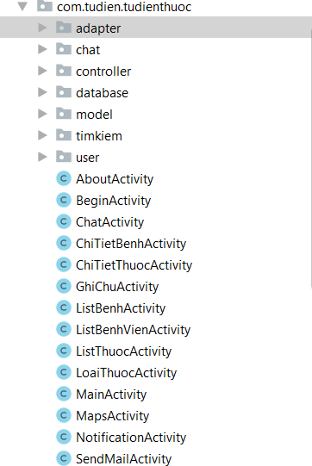
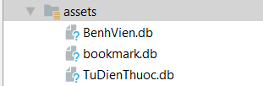

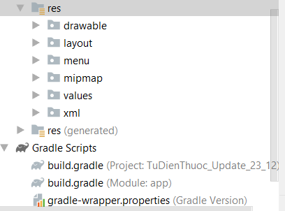

CHƯƠNG 4: DEMO PROJECT

- Giao diện menu bar
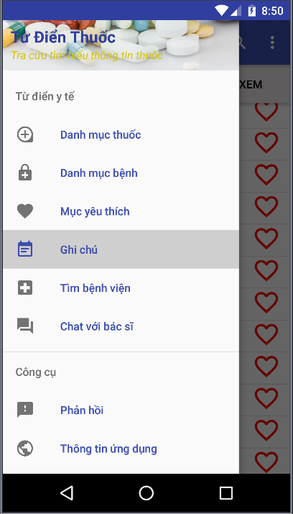

2)Đăng ký
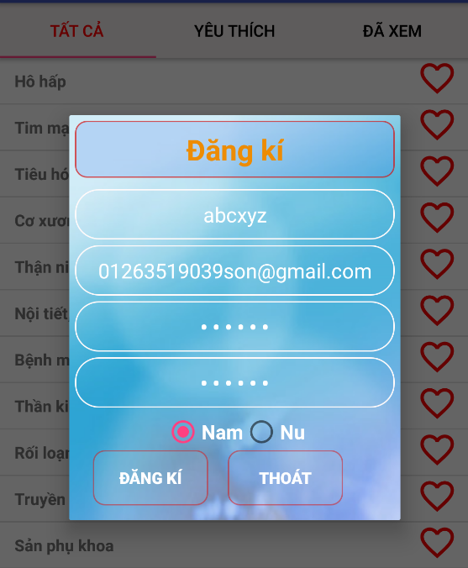

3)Đăng nhập
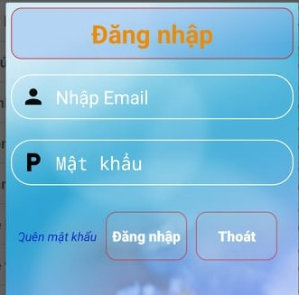

4)Thông tin tài khoản :
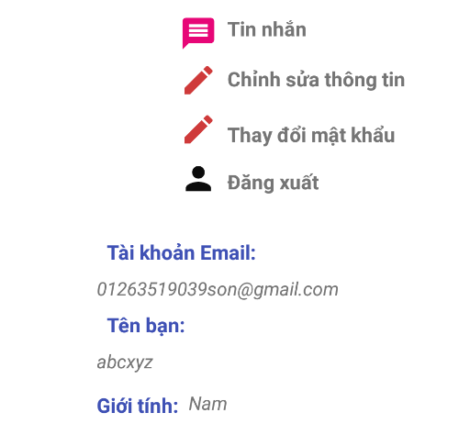

5)Lịch sử tin nhắn :
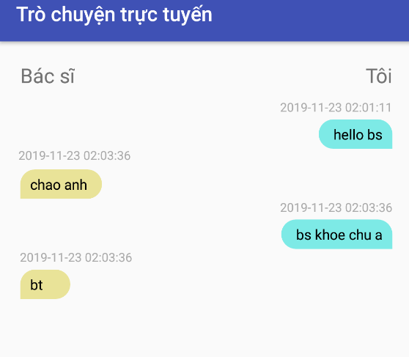

6)Chỉnh sửa thông tin
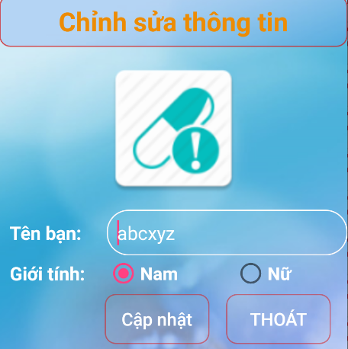
7)Thay đổi mật khẩu
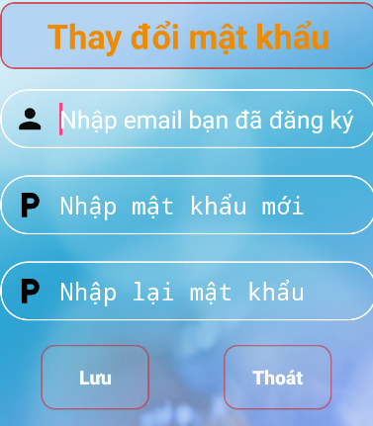

8)Phản hồi
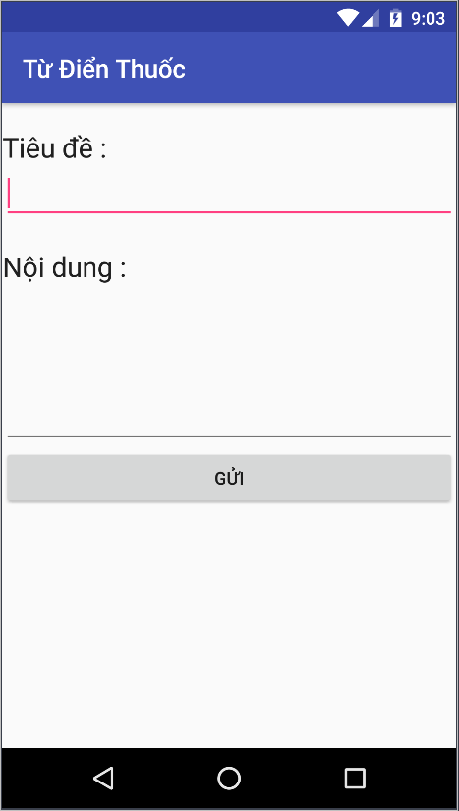

9) Quên mật khẩu
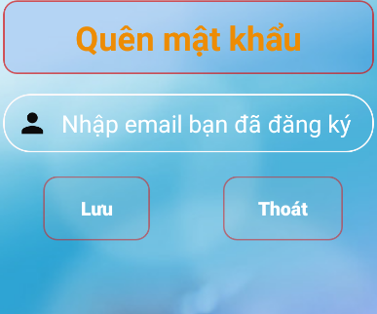

10)Tạo ghi chú
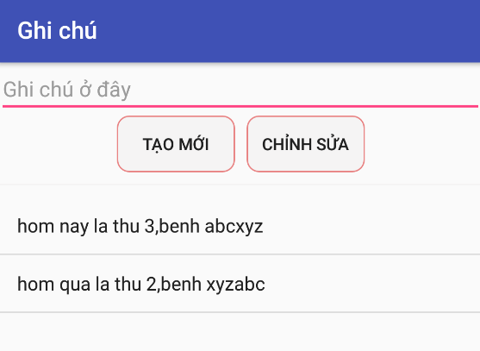

11)Sửa ghi chú
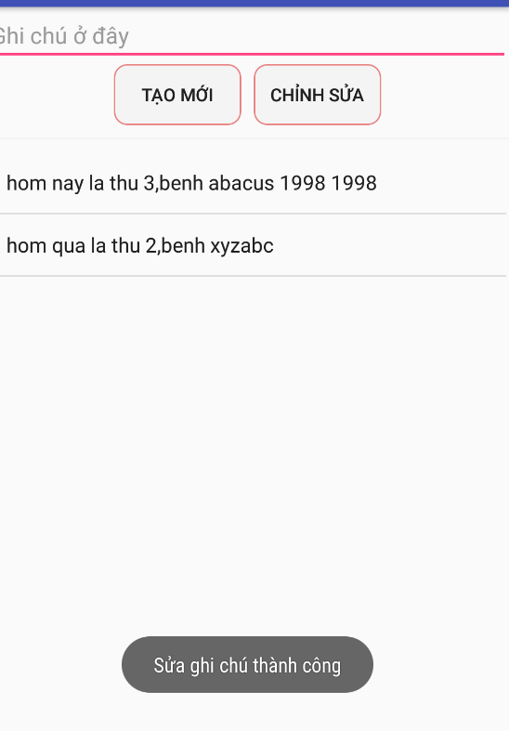

12) Like bệnh-yêu thích bệnh-đã xem bệnh
+ Like bệnh
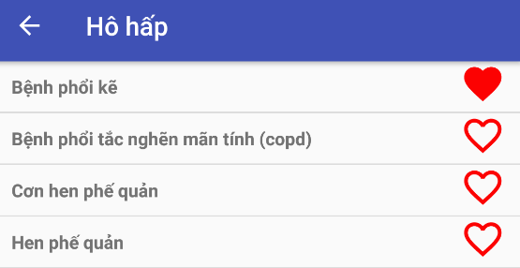
+ Yêu thích bệnh
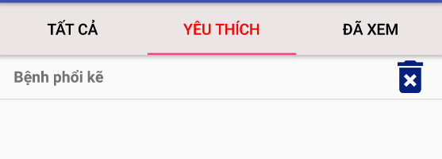
+ Đã xem bệnh
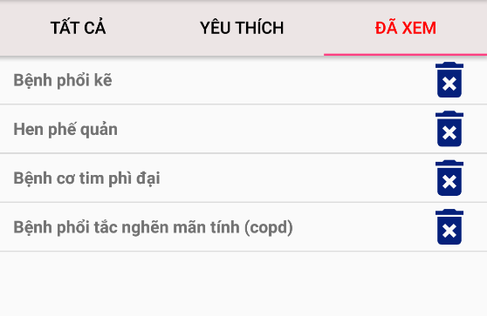

13) Like thuốc-yêu thích thuốc-đã xem thuốc
+Like thuốc
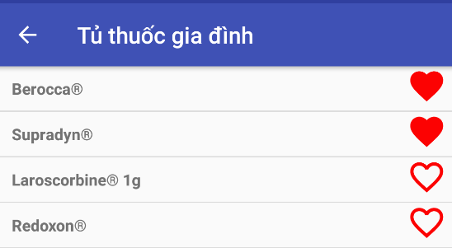
+Yêu thích thuốc
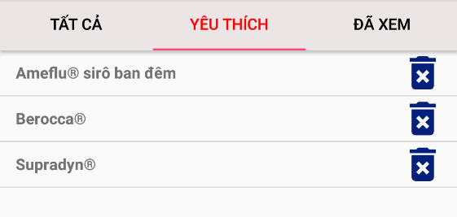

+ Đã xem thuốc
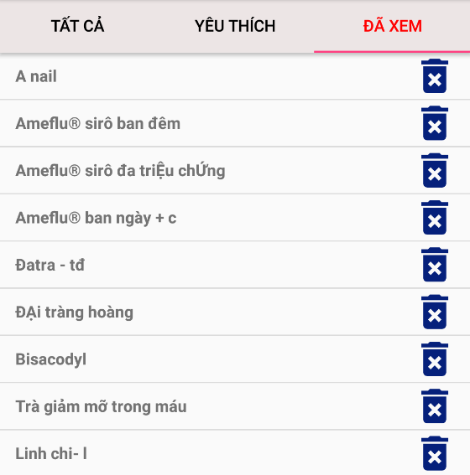
- Tìm bệnh viện
